  PUBLISIA: Jurnal Ilmu Administrasi Publik  http://jurnal.unmer.ac.id/index.php/jkpp | ISSN:  2541-2515(p), 2541-2035(e)  Volume: xx (xx) xxxx:  p. …. - …..  DOI: Prefix 10.26905

Penyederhanaan Birokrasi Pada Badan Riset dan Inovasi Nasional
(Studi Kasus di Kebun Raya Purwodadi BRIN)
Dea Marista¹, Lailul Mursyidah², Fitri Rizki Wijaya³
¹Program Studi Administrasi Publik Universitas Muhammadiyah Sidoarjo
²Program Studi Administrasi Publik Universitas Muhammadiyah Sidoarjo
³Biro Komunikasi Publik, Umum dan Kesekretariatan Badan Riset dan Inovasi Nasional
deamarista@umsida.ac.id, lailulmursyidah@umsida.ac.id, fitr005@gmail.com

 | Abstract
Article Histori:  Submited: ……….  Review: ……….  Editing: ……….  Publish: ………. | This study aims to analyze the simplification of the bureaucracy in the National Research and Innovation Agency (BRIN). This study uses a qualitative approach. Data collection techniques were carried out by reviewing legislation, interviews, and observations. The data analysis technique used by the author in this research is interactive model analysis. Bureaucratic simplification is a mandate from the Regulation of the Minister for Empowerment of State Apparatus and Bureaucratic Reform of the Republic of Indonesia Number 25 of 2021 concerning Simplification of Organizational Structure in Government Agencies for Bureaucratic Simplification. Simplification of the bureaucracy aims to realize effective and efficient government governance by optimizing the use of an electronic-based government system. The implementation of bureaucratic simplification presents its problems and challenges, especially related to employee adaptation. The results showed that with the simplification of the bureaucracy at the Purwodadi Botanical.
Keyword: simplification: bureaucracy: functional position.

- PENDAHULUAN
Reformasi birokrasi pemerintah yaitu pelaksanaan wewenang yang dilakukan dalam rangka penerapan peraturan baru untuk sistem administrasi publik dengan mengubah tujuan, struktur maupun prosedur agar lebih memfasilitasi pencapaian tujuan pembangunan (de Guzman dan Reforma, 1993).
Hakikatnya reformasi birokrasi adalah proses restrukturisasi baik secara internal maupun eksternal. Konsep reformasi itu luas, mencakup reformasi struktural dan kultural. Menurut, konsep lain reformasi birokrasi : struktural (kelembagaan), procedural, kultural, dan etika birokrasi menurut Nurdjaman (2002) dalam (Rusfiana & Supriatna, 2021).
Sebelum terjadinya reformasi di Indonesia, terdapat beberapa permasalahan birokrasi seperti tidak aktifnya pelayanan pemerintah, suap pelayanan perizinan, prosedur, administrasi yang rumit, dan struktur yang gemuk cenderung tidak efisien bahkan boros dalam manajemen anggaran (Haning, 2018).
Status birokrasi di Indonesia kurang baik, mengingat pola pikir para birokrat masih kurang tertarik dengan tuntutan publik akan perubahan dan pelayanan. Banyak birokrat tampak arogan dan acuh tak acuh, praktik korupsi, kolusi, dan nepotisme (KKN) yang tidak dapat dipungkiri juga banyak terjadi di instansi pemerintah. Janji dan konsistensi pemerintah untuk menciptakan birokrasi yang bersih, akuntabel, dan professional terus dipertanyakan. (LAN RI, 2020)
Reformasi birokrasi dalam pengelolaan kegiatan publik dan pelayanan publik ditujukan untuk menciptakan kinerja birokrasi yang professional dan akuntabel. Dalam berbagai upaya peningkatan pelayanan, birokrasi diharapkan lebih menitikberatkan pada kepuasan pelanggan. Hal tersebut dapat tercapai jika birokrasi pelayanan memposisikan warga negara layaknya pengguna jasa (Lestari, 2019).
Upaya pemerintah dalam melaksanakan reformasi birokrasi, terbukti dengan lima arahan prioritas 2019-2024 oleh Presiden Republik Indonesia yang terdiri dari Pembangunan Sumber Daya Manusia (SDM), Pembangunan Infrastruktur, Simplifikasi Regulasi, Penyederhanaan Birokrasi, dan Transformasi Birokrasi (menpan.go.id, 2022).
Salah satu kewenangan tersebut adalah penyederhanaan birokrasi yang akan dilaksanakan secara optimal. Penyederhanaan birokrasi terfokus pada penyederhanaan birokrasi menjadi 2 level eselon dan peralihan jabatan struktural menjadi fungsional. Peran lain dari penyederhanaan birokrasi yakni mewujudkan birokrasi yang dinamis, agile dan profesional dengan tujuan untuk meningkatkan efisiensi dan efektifitas dalam mendukung pemberian pelayanan publik kepada masyarakat (makassar.lan.go.id, 2020). Penyederhanaan birokrasi di Instansi Pusat salah satunya terjadi pada Badan Riset dan Inovasi Nasional (BRIN). Peraturan Presiden Nomor 33 Tahun 2021 yang secara efektif menetapkan BRIN sebagai satu-satunya badan penelitian nasional. Peraturan tersebut memutuskan bahwa semua badan penelitian nasional Indonesia seperti Lembaga Ilmu Pengetahuan Indonesia (LIPI), Badan Pengkajian dan Penerapan Teknologi (BPPT), Badan Tenaga Nuklir Nasional (BATAN), dan Lembaga Penerbangan dan Antariksa Nasional (LAPAN) bergabung menjadi BRIN (Pemerintah RI, 2021).
Gambar 1.
Gambaran Struktur Organisasi BRIN

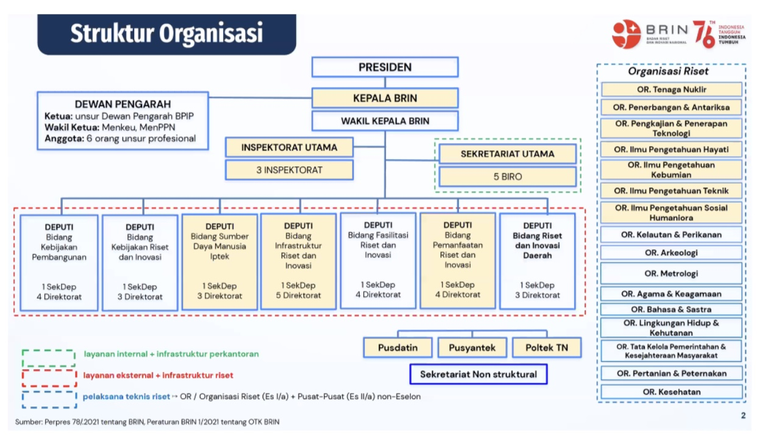
Sumber: Badan Riset dan Inovasi Nasional
Badan Riset dan Inovasi Nasional (BRIN) memiliki peran mewujudkan pemerintahan yang efektif dan efisien, bersih dan akuntabel, serta memiliki pelayanan publik yang berkualitas. Badan Riset dan Inovasi Nasional mempunyai tujuan strategis a) Meningkatkan Produktivitas Invensi dan Inovasi untuk Daya Saing; b) Meningkatkan Tata Kelola Pemerintahan yang Baik dalam Rangka Reformasi Birokrasi (Kompetensi et al., 2021). Peleburan yang terjadi 4 lembaga pemerintah nonkementerian (LPNK) menciptakan malapetaka bagi riset indonesia serta mengakibatkan organisasi tersebut sangat gemuk (Khudori, 2021).
Prosesxpenyederhanaanxbirokrasi idealnya dengan dilakukannya penataan Struktur Organisasi dan Tata Kerja (SOTK) terlebih dahulu setelah itu dilanjut kepada proses penyetaraan jabatan (Fitrianingrum, 2019). Namun hingga saat ini, setelah diberlakukan Peraturan Presiden Nomor 33 Tahun 2021 dapat dilihat reformasi birokrasi yang dilakukan belum maksimal dan secara tugas pokok fungsi jabatan belum jelas serta ada SDM yang ditempatkan tidak sesuai dengan bidang keilmuan atau kompetensinya. Fakta tersebut menggambarkan dampak penyederhanaan birokrasi dengan semakin rumitnya persoalan birokrasi dalam upaya mewujudkan pelayanan publik yang sesuai dengan prinsip good governance. Berdasarkan permasalahan yang ditemui penulis, pada Badan Riset dan Inovasi Nasional (BRIN), penulis tertarik untuk menganalisis penyederhanaan birokrasi di Badan Riset dan Inovasi Nasional (BRIN).

- KAJIAN LITERATUR
  - Birokrasi
Birokrasi berasal dari bahasa yunani, bureau yang berarti meja atau kantor dan kata kratia (cratein) yang berarti pemerintah. Dalam bahasa Prancis birokrasi disama artikan dengan kata bureau yang berarti kantor. Dalam definisi yang lain, birokrasi adalah cara bekerja atau susunan pekerjaan yang serba lamban, serta menurut tata aturan yang banyak liku-likunya. Menurut Weber, birokrasi adalah salah satu organisasi belaka. Penerapan birokrasi senantiasa dikaitkan dengan tujuan yang akan dicapai (Santosa, 2012). Weber sebenarnya menyatakan tiga unsur pokok dalam konsep birokrasinya, yaitu 1) birokrasi dipandang sebagai instrument teknik, 2) birokrasi dipandang sebagai kekuatan independen, 3) birokrasi dipandang mampu keluar dari fungsinya yang sebenarnya karena anggotanya cenderung berasal dari kelas sosial yang partikular (Thoha, 2003).
Pada konsep birokrasi weberian beranggapan bahwa birokrasi dapat berdiri sendiri dan tidak terikat dalam kekuatan politik. Birokrasi pemerintah diposisikan seperti kekuatan netral yang mengutamakan kepentingan bangsa dan negara dengan keseluruhan sehingga birokrat dan kekuatan politik yang mengaturnya dapat bermanfaat bagi mereka. Pada prinsipnya, tipe ideal birokrasi Weber ditujukan untuk menunjang efisiensi dan efektivitas organisasi yang sejalan dengan tuntutan demokrasi. Menurutnya, ada 3 (tiga) tipe otoritas yakni otoritas karismatik, otoritas tradisional, dan otoritas legal. Tipe-tipe tersebut, memiliki perbedaan yang sangat signifikan. Otoritas karismatik, pemimpin menggerakan masyarakat atas dasar wibawanya. Otoritas tradisional, pemimpin menggerakan masyarakat atas dasar rasa hormat terhadap pola-pola tatanan lama yang telah terbangun baik. Sementara otoritas legal, pemimpin menggerakan orang-orang karena mereka yakin bahwa yang diperintahkan sesuai dengan tugas dan fungsinya sebagaimana yang tertuang dalam perundang-undangan yang berlaku, menurut Albrow (1983) dalam (Sumaryadi, 2016 : 37-38).
Tipe ideal dipergunakan untuk membandingkan birokrasi antara organisasi yang satu dengan organisasi yang lain di dunia.(Thoha, 2003 : 17) menyederhanaan pemikiran Weber dan Albrow mengenai kriteria-kriteria dalam tipe ideal birokrasi yang rasional , yaitu :
- Setiap pejabat secara individu bebas dan terbatasi oleh jabatannya selama ia melaksanakan tugas pribadi dalam fungsinya.
- Fungsi-fungsi tersebut tersusun dengan adanya tingkatan hierarki dari atas kebawah dan kesamping.
- Tugas dan fungsi masing-masing jabatan berbeda satu sama lain dan bersifat khusus.
- Setiap pejabat memiliki kontrak jabatan yang wajib dijalankan. Uraian tugas (job description) masing-masing pejabat adalah domain yang sebagai kewenangan & tanggungjawab yang wajib dijalankan sesuai dengan kontrak.
- Setiap pejabat terseleksi berdasarkan kualifikasi profesional, idealnya melalui ujian kompetitif.
- Setiap pejabat berhak atas gaji, bersama dengan hak atas pensiun, sesuai dengan tingkat hierarki jabatan yang dijabatnya. Setiap posisi dapat memutuskan untuk keluar atas kebijakannya sendiri, dan kontrak dapat berakhir dalam situasi tertentu.
- Adanya struktur pengembangan karir yang jelas dimana promosi dilakukan bersember senioritas dan prestasi sesuai pertimbangan yang rasional.
- Tidak ada pejabat yang diizinkan menggunakan jabatannya untuk keperluan pribadi maupun keluarganya.
- Setiap pejabat berada di bawah kendali dan pengawasan suatu sistem yang dikelola secara displin.
b. Reformasi Birokasi
Reformasi birokrasi adalah suatu usaha yang sungguh-sungguh untuk mengubah suatu sistem yang bertujuan untuk mengubah struktur, perilaku dan eksistensi atau kebiasaan lama. Ruang lingkup reformasi birokrasi tidak terbatas pada prosedur-prosedur, tetapi juga berkaitan dengan perubahan struktur, sikap, dan tataran perilaku. Hal ini berhubungan dengan permasalahan yang bersinggungan dengan authority atau formal power/kekuasaan (Sedarmayanti, 2010: 75).
Reformasi birokrasi dalamxkegiatan publik dan manajemen pelayanan publik bertujuan guna menciptakan kegiatan birokrasi yang profesional dan akutabel (Dwiyanto, 2011).
Reformasi birokrasi memiliki tujuan efektifitas, efisien, dan akuntabilitas sebagai upaya pemerintah untuk meningkatkan kinerja (Sedarmayanti, 2013).
Reformasi birokrasi berarti :
c. Penyederhaan Birokrasi
Dalam Permenpan RB Nomor 25 Tahun 2021 bahwa Penyederhaan Birokrasi merupakan bagian dari pelaksanaan reformasi birokrasi dalam rangka mewujudnya tata kelola pemerintah yang efektif dan efisien dengan mengoptimalkan pemanfaatan sistem pemerintah berbasis elektronik. Penyederhanaan birokrasi dilaksanakan pada Instansi Pusat dan Instansi Daerah. Tahapan Penyederhanaan Birokrasi (PermanPAN dan Reformasi Birokrasi Republik Indonesia Nomor 25 Tahun 2021 tentang Penyederhanaan struktur organisasi pada instansi pemerintah untuk penyerdehanaan birokrasi Pasal 4)x terdiri dari a)Penyederhanaan Struktur Birokrasi, b) Penyetaraan Jabatan, c) Penyesuaian Sistem Kerja (Pemerintah RI, 2021).
- METODE PENELITIAN
Penelitian ini berlokasi di Kebun Raya Purwodadi Badan Riset dan Inovasi Nasional (BRIN), lokasi ini dipilih berdasarkan pertimbangan yaitu Kebun Raya Purwodadi Badan Riset dan Inovasi Nasional (BRIN) menjadi salah satu Unit Kerja yang melaksanakan penyederhanaan birokrasi tersebut.Peneliti menggunakan metode kualitatif. Menurut Sugiyono (2016:9) penelitian kualitatif adalah penelitian yang berguna untuk meneliti kondisi objek yang alamiah, digunakan untuk memperoleh data yang bersifat induktif sesuai dengan fakta di lapangan. Untuk memahami dan meneliti fenomena yang terjadi, peneliti harus menggali informasi secara langsung. Oleh sebab itu, yang memiliki peran sebagai instrument penelitian dalam penelitian ini yakni peneliti/penulis (Sinaga & Batubara, 2021). Menurut Kirk dan Miller bahwa penelitian kualitatif merupakan budaya tertentu pada ilmu pengetahuan sosial yang secara kongkrit berpedoman dari hasil pengamatan pada seseorang. Data berasal dari data primer dan sekunder melalui observasi, wawancara, dan dokumentasi sebagai teknik pengumpulan data. Penelitian ini menggunakan teknik sampling dengan purposive sampling ialah teknik dalam penentuan sampel sebagai sumber data melalui pertimbangan tertentu. Sasaran informan pada penelitian ini ialah Kepala Biro SDM Provinsi Jawa Timur dan Subkoordinator Layanan Hubungan Masyarakat Kawasan Unit Kerja Tunggal Purwodadi (Biro Komunikasi Publik, Umum, dan Kesekretariatan). Menurut, Miles dan Huberman (2014:20) dalam analisis kualitatif, data yang ada tidak berbentuk rangkaian angka melainkan berbentuk kata-kata. Dalam menganalisis data di lapangan ada beberapa tahapan, yaitu:
Gambar 2.
Kompenen-kompenen Analisis Data Model Interaktif

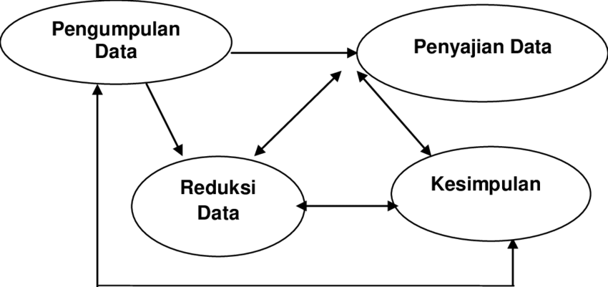
Sumber: (Miles et al., 2014)

- HASIL DAN PEMBAHASAN
Secara umum, penelitian ini adalah untuk menganalisis penyederhanaan birokrasi di Badan Riset dan Inovasi Nasional (BRIN) yang berlokasi di Kebun Raya Purwodadi Badan Riset dan Inovasi Nasional (BRIN) berdasarkan Penyederhanaan Birokrasi melalui tahapan a)Penyederhanaan Struktur Birokrasi, b) Penyetaraan Jabatan, c) Penyesuaian Sistem Kerja.
a.Penyederhanaan Struktur Birokrasi
- Pemetaan dan analisis
Pemetaan dan penataan Sumber Daya Manusia Badan Riset dan Inovasi Nasional (BRIN) dilakukan melalui Sistem Informasi Pemetaan SDM BRIN yang merujuk pada preferensi sivitas BRIN terkait karir dan fungsi yang diminati pegawai. Sistem Informasi Pemetaan tersebut, merupakan bagian dari Sistem Intra BRIN. Sistem Intra BRIN dirancang untuk memfasilitasi pengelolaan proses bisnis yaitu BRIN dalam hal komunikasi, administrasi, kehadiran dan produktivitas pegawai.
Sistem Informasi Pemetaan SDM BRIN selanjutnya dapat diakses melalui Sistem Informasi Manajemen Kepegawaian (Simpeg) masing-masing pegawai. Kemudian, setiap pegawai mengisi form penugasan untuk memilih preferensi unit atau fungsi yang diinginkan . Pegawai dapat memilih maksimal 3 (tiga) pilihan penugasan yang disusun secara skala prioritas.
Setiap pejabat yang telah menduduki jabatan tersebut atau yang belum menduduki dapat menentukan 3 (tiga) fungsi yang diminati. Penempatan SDM berdasarkan, pilihan pertama pegawai sebagai referensi penempatan dengan mempertimbangkan ketersedian kebutuhan jabatan. Pilihan kedua dan ketiga fokus terhadap minat dan kompetensi pejabat. SI Pemetaan SDM BRIN diakses dengan menggunakan Aplikasi Simpeg masing-masing Ex (LPNK).
Gambar 3.
Gambaran Umum Sistem Informasi Pemetaan SDM BRIN
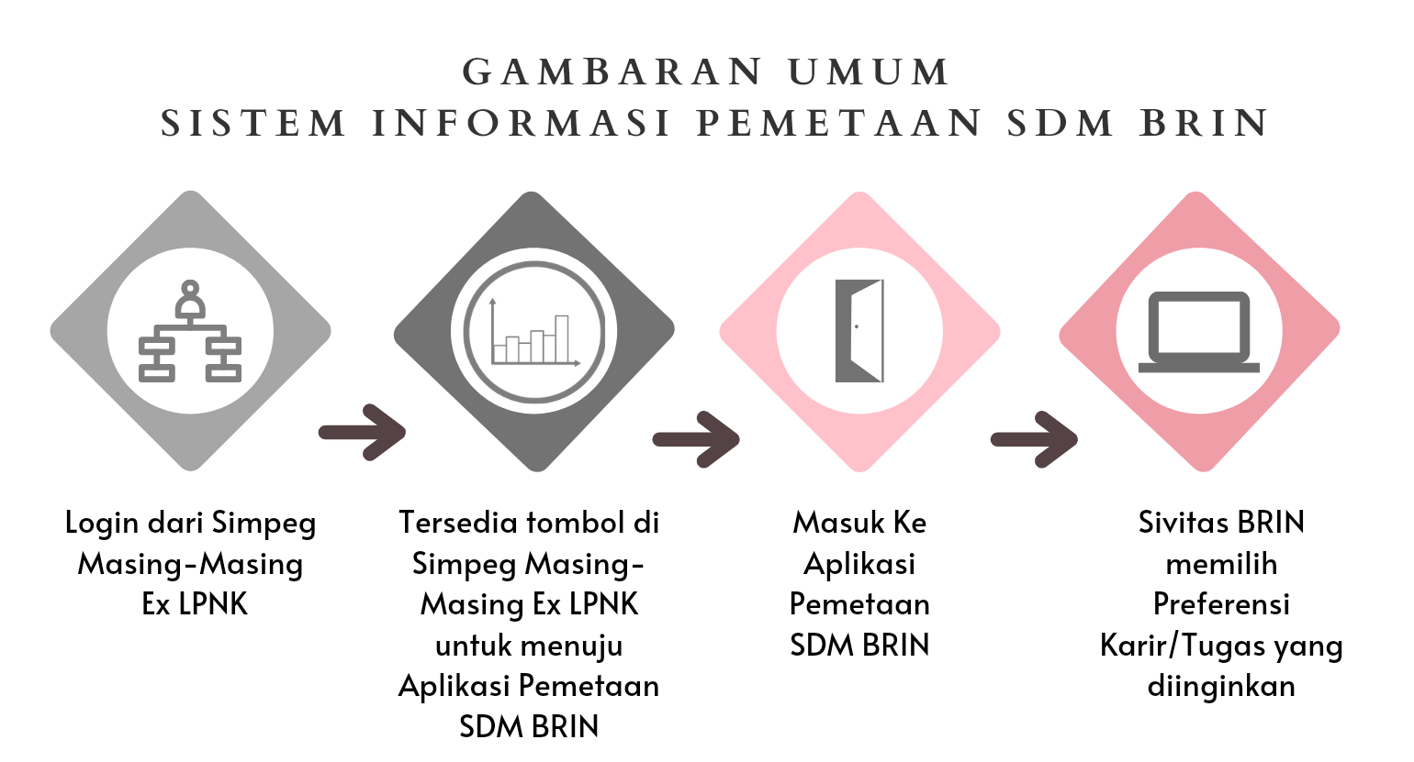
Sumber: Badan Riset dan Inovasi Nasional
Sivitas Ex Lembaga Ilmu Pengetahuan Indonesia (LIPI) dapat mengakses dari Aplikasi Intra BRIN. Langkah selanjutnya pegawai dapat melakukan pemilihan Preferensi Unit/Fungsi pada Form Pemetaan SDM. Form pilihan penugasan berdasarkan satuan kerja dan kawasan, tugas fungsi, serta alasan memilih preferensi unit fungsi. Sivitas dapat memilih 3 penugasan dengan diatur posisi prioritas. Sesuai keahlian untuk memilih mana saja untuk khususnya sesuai minat dan bakat pegawai dan berdasarkan Unit Kerja dan Kebutuhan Pimpinan. Tujuan dari pemetaan SDM ini antara lain untuk mengimplementasikan pengelolaan SDM berbasis sistem merit, Melakukan penataan pola kerja berbasis fungsi layanan dan proses bisnis, Memperoleh SDM yang professional dan sesuai dengan kebutuhan organisasi, melakukan penempatan SDM berbasis minat dan kompetensi, secara transparan dan akuntabel, Menciptakan organisasi dengan birokrasi yang tangkas (agile), sederhana, dinamis, dan mudah beradaptasi.

- Pengajuan Usulan
Dalam Peraturan Menteri Pendayagunaan Aparatur Negara dan Reformasi Birokrasi (Permen PAN RB) Nomor 28 Tahun 2019 tentang Penyederhanaan Jabatan Administrasi ke dalam Jabatan Fungsional disebutkan bahwa penyetaraan jabatan hanya berlaku sampai hingga 30 Juni 2020. Pada akhir Juni 2020, jika ada instansi yang belum mengajukan usulan dapat mengajukan melalui jalur inpassing atau pengangkatan perpindahan jabatan, wajib memenuhi syarat dan ketentuan.
Dalam proses penyederhanaan birokrasi dilakukan oleh Kementerian/lembaga. Pertama, dapat terlebih dahulu mengidentifikasi jabatan yang akan dialihkan serta mengusulkan perubahan Struktur Organisasi dan Tata Kerja yang berbasis jabatan fungsional. Kedua, sesudah proses pengusulan dan validasi jabatan, sehingga lembaga akan menerima surat rekomendasi dari Kementerian PANRB. Surat rekomendasi tersebut dapat digunakan untuk dasar pengangkatan dan pelantikan jabatan yang disetarakan ke dalam jabatan fungsional. Ketiga, selanjutnya mengajukan usulan penyeteraan jabatan. Empat, terkait dengan pengelolaan manajemen SDM khususnya untuk jabatan fungsional dapat meningkatkan kinerja dan keberhasilan organisasi, meliputi pengembangan dan pelatihan yang mencakup karier, kompetensi dan kesejahteraan guna mendukung pejabat fungsional dalam meningkatkan kinerja dan keberhasilan organisasi. Lima, masing-masing lembaga melakukan restrukturisasi organisasi atau STOK serta mengusulkan perubahan dengan menghilangkan jabatan administrasi. Usulan perubahan STOK selanjutnya dirampingkan sesuai dengan kriteria penyederhanaan birokrasi.
Tahapan pengangkatan perpindahan jabatan ke dalam jabatan fungsional melalui penyesuaian/inpassing berdasarkan Pasal 4 Peraturan Menteri Pendayagunaan Aparatur Negara dan Reformasi Birokrasi Nomor 42 Tahun 2018 tentang Pengangkatan Pegawai Negeri Sipil dalam Jabatan Fungsional melalui Penyesuaian/inpassing.
- Penetapan
Penetapan perubahan organisasi pada Instansi Pusat hasil Penyederhanaan Struktur Organisasi, ditetapkan oleh pimpinan lembaga sesuai dengan ketentuan peraturan perundang-undangan. Pengalihan pegawai terbagi dalam dua tahapan. Tahapan yang pertama yaitu dialihkannya pegawai Kemenristek/BRIN, BPPT, BATAN dan LIPI menjadi ASN BRIN. Selanjutnya untuk tahapan kedua, dilakukan pengalihan jabatan peneliti dan tenaga penunjang.
Gambar 4.
Gambaran Usulan Pengalihan Pegawai Kementerian/Lembaga
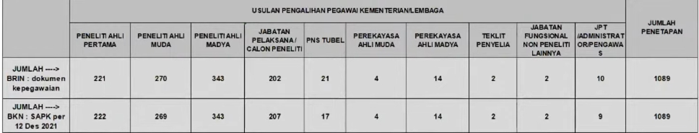
Sumber : Badan Riset dan Inovasi Nasional
Penetapan pengalihan pegawai Kementerian/Lembaga menjadi pegawai BRIN (Batch 1) dengan telah ditetapkan Surat Keputusan Pengalihan Pegawai terhitung mulai tanggal 1 Januari 2022 dari 28 Kementerian/Lembaga sejumlah 1089 orang.
Dalam penetapan itu yang dahulunya, Susunan Organisasi Balai Konservasi Tumbuhan Kebun Raya Purwodadi terdiri dari a. Subbagian Tata Usaha; b. Seksi Eksplorasi dan Koleksi Tumbuhan; dan Seksi Pelayanan Jasa dan Informasi. Namun, sekarang pegawai beralih ke posisi jabatan fungsional. Serta memiliki Jabatan baru di Kebun Raya Purwodadi BRIN: Koordinator, Sub Koordinator dan Pelaksana Pelayanan.
B. Penyetaraan Jabatan
Penyetaraan Jabatan Administrasi bagi Pejabat Administrator/eselon III atau Pejabat Pengawas/eselon IV yang jabatannya dihapus/dialihkan menjadi Jabatan Fungsional dilakukan sesuai dengan pedoman yang telah diatur Menteri Pendayagunaan Aparatur Negara dan Reformasi Birokrasi.x
Penyederhanaan birokrasi telah dilakukan sesuai dalam Peraturan KemenPAN RB Nomor 28 Tahun 2019 tentang penyetaraan Jabatan Administrasi Ke dalam Jabatan Fungsional, penyetaraan dilakukan dengan kriteria :
  - tugas dan fungsi jabatan berkaitan dengan pelayanan teknis fungsional:
  - tugas dan fungsi jabatan dapat dilaksanakan oleh pejabat fungsional; dan
  - jabatan yang berbasis keahlian/keterampilan tertentu.
Penyetaraan jabatan administrasi ke jabatan fungsional, maka penyetaraannya yaitu sebagai berikut :
- Pejabat administrator menjadi Ahli Madya
- Pejabat Pengawas menjadi Ahli Muda
- Pelaksana (eselon V) menjadi Ahli Pertama
Pada prinsip dari penyetaraan memiliki tujuan agar pegawai dapat mengembangkan karier dan penyesuaian penghasilan atau kesejahteraan. Penyetaraan jabatan dari jabatan administrasi ke jabatan fungsional untuk pegawai ex. LIPI dalam rangka penyederhanaan birokrasi, dimana terdapat 104 pejabat yang telah beralih ke jabatan fungsional. Sebagaimana tabel berikut :

Tabel 1.
Penyetaraan JA ke JF
No. | Kelompok Fungsi | Jumlah
1 | Hukum dan Kerjasama | 5
2 | Humas Kearsipan, Umum | 11
3 | Teknologi Informasi | 2
4 | Barang Milik Negara | 1
5 | Layanan SDM, Tugas Belajar, Belum Redistibusi | 39
6 | Infrastruktur Riset | 45
7 | Fasilitas Riset | 1
Jumlah |  | 104
Sumber : Biro SDM Provinsi Jawa Timur
Pegawai Kebun Raya Purwodadi BRIN adalah pegawai pusat yang ditempatkan dan formasinya sudah ditentukan oleh pusat. Dengan dilakukannya penyetaraan atau pengalihan jabatan struktural ke dalam jabatan fungsional diharapkan terciptanya birokrasi yang semakin baik, efektif, dan efisien dalam melayani masyarakat.
- Penyesuaian Sistem Kerja
Hari dan Jam Kerja pada Unit Kerja adalah 5 (lima) hari kerja, mulai dari hari Senin sampai dengan hari Jum’at sebagai berikut :
a. hari Senin- Kamis | pukul 07.30 – 16.00
waktu istirahat pukul 12.00 – 13.00
b. hari Senin- Kamis | pukul 07.30 – 16.30
waktu istirahat pukul 11.30 – 13.00
Sesuai dengan yang diamanatkan pada Peraturan Keputusan Kepala Badan Riset dan Inovasi Nasional Nomor 79/HK/2021 tentang Hari dan Jam Kerja Pegawai di Lingkungan Badan Riset dan Inovasi Nasional bahwa Jumlah Jam Kerja efektif bagi setiap Pegawai dalam 5 (lima) hari kerja sebagaimana dimaksud dalam angka 1 adalah 37,5 (tiga puluh tujuh koma lima) jam. Batasan waktu yang diberikan kepada Pegawai untuk mengisi presensi pada saat masuk kerja paling lama pukul 09.30 dan pada saat pulang kerja paling cepat pukul 15.00 melalui sistem kehadiran elektronik. Pegawai wajib masuk kerja dan mematuhi peraturan, dan mengisi daftar hadir dengan menggunakan Sistem (e-Kehadiran BRIN melalui laman https://kehadiran.brin.go.id atau eKehadiran BRIN mobile) yang ditetapkan di lingkungan BRIN.(NASIONAL, 2021)
Sistem kerja pada Badan Riset dan Inovasi Nasional Kawasan adalah lokasi unit kerja di lingkungan dengan Kententuan 5 hari kerja. Pegawai di lingkungan BRIN dapat bekerja dengan fleksibel dengan fleksibel time dan fleksibel time. Pegawai SDM MNJ IPTEK tidak harus WFO bisa dilakukan online dengan menghasilkan ouput dihari kerjanya.
- PENUTUP
Penyederhanaan birokrasi merupakan kebijakan yang menyetarakan Jabatan administrator menjadi Ahli Madya, Jabatan Pengawas menjadi Ahli Muda, Pelaksana (eselon V) menjadi Ahli Pertama. Dalam penyederhanaan birokrasi menurut Permenpan No.25 Tahun 2021 bahwa Penyederhanaan Struktur Organisasi, Penyetaraan Jabatan, dan Penyesuaian Sistem Kerja. Pelaksanaan Penyederhanaan Birokrasi di Kebun Raya Purwodadi BRIN melalui pengalihan jabatan struktural ke fungsional, kedepan akan berbasis fungsional dan kinerja, yang lebih mengedepankan output dan keahlian. Dukung dengan sistem kerja lembaga yang berbasis digital diharapkan berpengaruh pada akuntabilitas kinerja pegawai. Penyederhanaan reformasi yang terjadi di Kebun Raya Purwodadi BRIN ini tentu terfokus pada perbaikan demi tercapainya birokrasi yang ideal dan menghargai kemampuan dan kompetensi pegawai. Penyederhanaan birokrasi di Kebun Raya Purwodadi Badan Riset dan Inovasi Nasional telah sesuai dengan Permenpan Nomor.25 Tahun 2021.
- DAFTAR PUSTAKA
Dwiyanto, A. (2011). Dwiyanto, A. (2011). Mengembalikan Kepercayaan Publik Melalui Reformasi Birokrasi. PT. Gramedia Pustaka Utama.
Fitrianingrum, L. (2019). Implementasi Kebijakan Penyetaraan Jabatan Pengawas kedalam Jabatan Fungsional di Lembaga Ilmu Pengetahuan Indonesia Policy Implementation of The Equalization Process of Supervisory Positions Into Functional Positions in Indonesian Institute of Sciences. 235–240.
Haning, M. T. (2018). Reformasi Birokrasi di Indonesia: Tinjauan Dari Perspektif Administrasi Publik. Jurnal Analisis Kebijakan Dan Pelayanan Publik, Vol. 4, No, 25–37.
Khudori. (2021). Langkah integrasi BRIN yang penuh risiko. https://www.alinea.id/nasional/langkah-integrasi-brin-yang-penuh-risiko-b2c4B94ef
Kompetensi, P. P., Riset, B., & Inovasi, D. A. N. (2021). MENGENAL BADAN RISET dan INOVASI NASIONAL.
LAN RI. (2020). Reformasi Birokrasi: Pondasi Wujudkan Good and Clean Government. In LAN RI. https://lan.go.id/?p=2913
Lestari, R. A. (2019). REFORMASI BIROKRASI SEBAGAI PELAYAN PUBLIK Ratna. Jurnal Dinamika Governance FISIP UPN “Veteran” Jatim, Volume 9 N, 62–68.
makassar.lan.go.id. (2020). Penyederhanaan Birokrasi: Membangun Efektivitas dan Efisiensi dalam Melayani. https://makassar.lan.go.id/penyederhanaan-birokrasi-membangun-efektivitas-dan-efisiensi-dalam-melayani/
menpan.go.id. (2022). 5 Prioritas Kerja Presiden 2019 - 2024. https://www.menpan.go.id/site/tentang-kami/tentang-kami/5-prioritas-kerja-presiden-2019-2024
Miles, M. B., Huberman, A. M., & Saldaña, J. (2014). Qualitative data analysis: a methods sourcebook (Third edit). SAGE Publications, Inc.
NASIONAL, B. R. D. I. (2021). KEPUTUSAN KEPALA BADAN RISET DAN INOVASI NASIONAL NOMOR 79/HK/2021 TENTANG HARI DAN JAM KERJA PEGAWAI DI LINGKUNGAN BADAN RISET DAN INOVASI NASIONAL.
Pemerintah RI. (2021a). PERATURAN MENTERI PENDAYAGUNAAN APARATUR NEGARA DAN REFORMASI BIROKRASI REPUBLIK INDONESIA NOMOR 25 TAHUN 2021 TENTANG PENYEDERHANAAN STRUKTUR ORGANISASI PADA INSTANSI PEMERINTAH UNTUK PENYEDERHANAAN BIROKRASI.
Pemerintah RI. (2021b). Peraturan Presiden Nomor 33 Tahun 2021.
Rusfiana, Y., & Supriatna, C. (2021). MEMAHAMI BIROKRASI PEMERINTAHAN DAN PERKEMBANGAN. Alfabeta.
Santosa, P. (2012). Administrasi Publik: Teori dan Aplikasi Good Governance. PT. Rafika Aditama.
Sedarmayanti. (2013). Manajemen Sumber Daya Manusia: Reformasi Birokrasi dan Manajemen Pegawai Negeri Sipil. PT Refika Aditama.
Thoha, M. (2003). Birokrasi dan Politik di Indonesia. Rajawali Pers.

